Program zlotu:
16,06 czwartek

O9:00 Otwarcie biura zlotu i przyjmowanie
Załóg, zapisy na wycieczki oraz do gry w bullę , czas wolny.

17.06. piątek
09;00- 16;00 przyjmowanie załóg
14:00 - 15:30 Grochówka z kuchni polowej
17:00 - 18:00 Uroczyste otwarcie zlotu
18:00 - 20;00 Występy zespołów regionalnych
19;00 -- 20;00 Szwedzki stół
20:00 - 01:00 Zabawa taneczna

18.06. sobota
09:00 - 13:00 regionalne atrakcje turystyczne 13:00 - 15:00 Czas wolny + eliminacje gry w bulę
15:00 – 17:00 Gry i zabawy rodzinne
17;00 - 18;00 zabawa taneczna dla dzieci
18:00 - 23:00 Ognisko, zabawa (piwo + kiełbasa)

19.06. niedziela
09.00 - 10:00 Finał gry w bule
10:00 - 12:00 zabawy dla dzieci .
14.00 – O głoszenie wyników, wręczenie nagród,
zakończenie zlotu.

Kaliski Klub
Campingu i Caravaningu
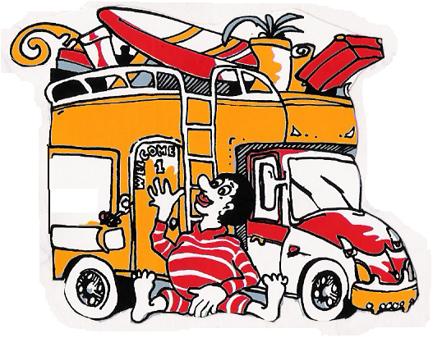
CALTUR
CALTUR
CALTUR

Zaprasza
na XXVI Ogólnopolski Zlot Caravaningu
„WILCZYN 2022”
w dniach 16.06 – 19.06. 2022r.
Życzymy miłej zabawy !
Prezes Mirosław Wojdziak
Organizatorzy
Zarząd i członkowie
http://www.calturkalisz.pl.
e-mail caltur@calturkalisz.pl

*
Sztab organizacyjny

Komandor zlotu Barbara Wojdziak

V-ce komandor zlotu Mirosław Wojdziak
d/s organizacyjnych

V-ce komandor zlotu Marian Podwolski
ds. technicznych

Organizator konkursów Mariusz Łaciak
i zabaw Wacław Matusiak

Biuro zlotu Katarzyna Klimczyk
Aneta Mazurkiewicz
Gastronomia Sabina Pilas
Halina Podwolska
Judyta Rudy

Zabezpieczenie medyczne Sabina Pilas
Urszula Łaciak
Obsługa muzyczna
Marian Podwolski
XXVI Ogólnopolski Zlot Caravaningu
„WILCZYN 2022”
Odbędzie się w dniach16.06 – 19.06.2022r. roku na terenie Gminnego Ośrodka Sportu i Rekreacji w Wilczynie przy ul. Karolkowej 39A nad jeziorem Wilczyńskimi w sąsiedztwie Powidzkiego Parku Krajobrazowego
Ośrodek oferuje możliwość noclegów w domkach
3 osobowe - 150 zł / doba + 110 zł za zlot
4 osobowe – 190 zł / doba + 110 zł za zlot
5 osobowe – 240 zł / doba + 110 zł za zlot
Z uwagi na ograniczoną ilość miejsc prosimy o zgłoszenia
i dokonywanie przedpłat na domki w wysokości 50% do 10.05.2022r.Po tym terminie nie gwarantujemy możliwości zakwaterowania w domkach. Zakwaterowanie we własnych kamperach ,przyczepach Odpłatność od załogi zrzeszonej w klubach caravaningowych lub federacjach,wynosi - za zlot 16.06 - 19.06 = 300 zł. natomiast dla niezrzeszonych opłata wynosi 320 zł. (załoga =max 2 osoby dorosłe + 3 dzieci do lat 18). Dodatkowa opłata za udział osoby dorosłej w załodze wnosi 70zł.
Istnieje możliwość wcześniejszego przyjazdu.od 14-06-2022 Dodatkowa opłata wynosi 70 zł. od załogi za dobę.
Termin zgłoszenia do 25-05-2022r.
Nr konta BANK POCZTOWY O/KALISZ: 06 1320 1999 2405 9165 2000 0001
Wszelkich informacji udzielamy pod numerami
tel. +48 62 766 51 71 w godz. 8.00 – 16.00
tel.kom. +48 509 053 781 , +48 506 584 276.

